В гостях у сказки ?! Нет! Сказка в гостях у нас!

….в нашей школе-интернате был поистине праздник! Радостный и весёлый.
К нам приехали педагоги и ребята театра кукол МБУДО ЦДОД г .Пролетарска.
Театр кукол! Как много он значит для детского сердца! Кукла может всё или почти всё. Она творит чудеса, веселит, обучает, развивает творчество ребят, корректирует их поведение.
Класс, куда были приглашены ученики начальной школы ненадолго превратился в зрительный зал кукольного театра. Юным зрителям была показана постановка сказки «По щучьему велению».

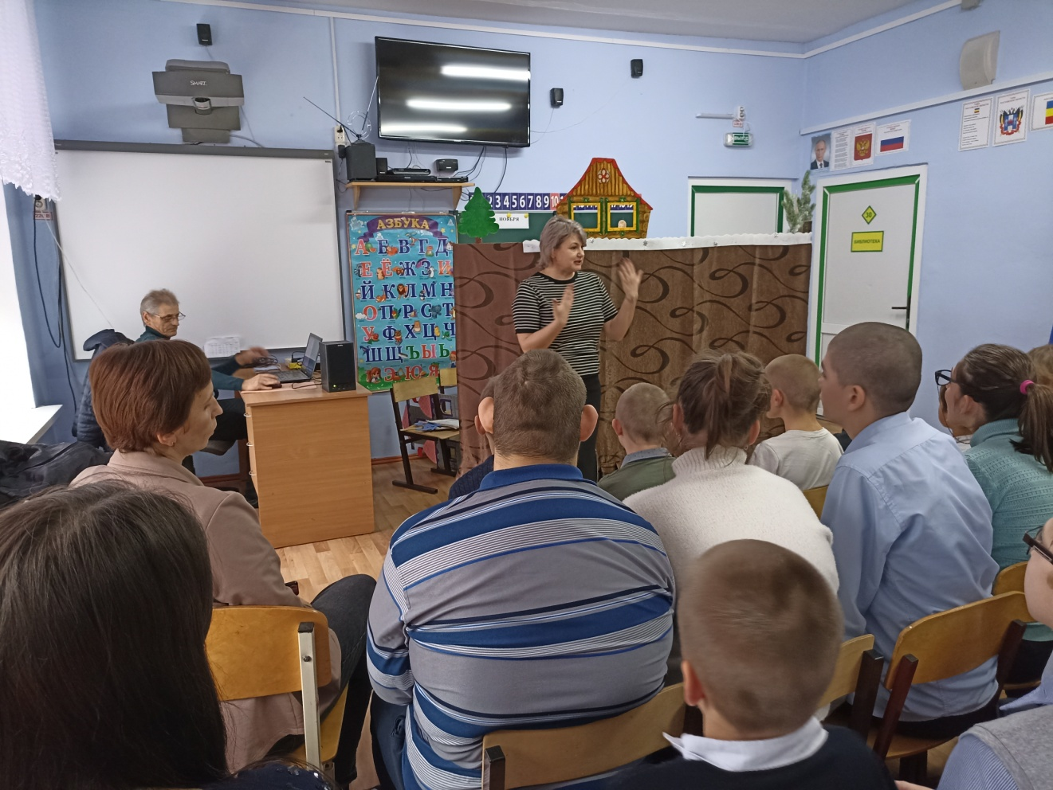

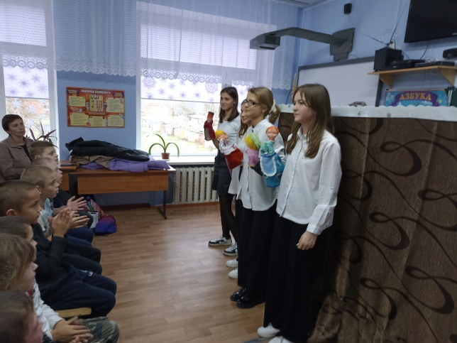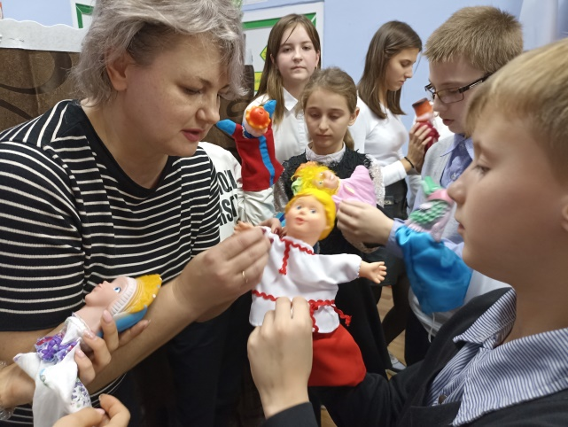

Ребята, затаив дыхание ожидали начала представления. На фоне красочных декораций один за другим на сцене появлялись всем знакомые и любимые герои. Яркие куклы, красивая веселая музыка и интересные истории зачаровали наших детей. Они внимательно слушали и следили за действиями кукольного спектакля, вместе с персонажами радовались, огорчались и веселились. Дети очень быстро включились в спектакль, отвечали на вопросы кукол, выполняли их поручения, давали советы, предупреждали об опасности и оказывали помощь героям спектакля.

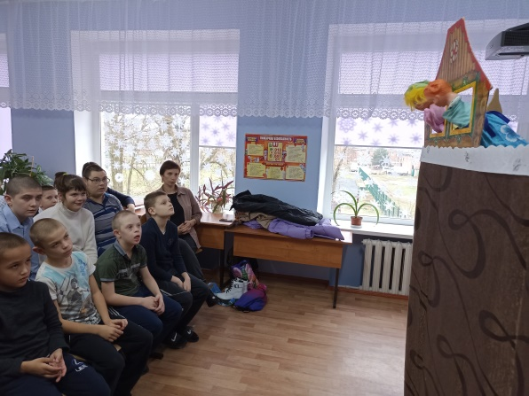

Сказочность зрелища захватила ребят и перенесла их в сказочный увлекательный мир, доставляя им огромную радость. В заключении, детям были представлены актеры. А после спектакля они предложили нашим детям станцевать под веселую, зажигательную музыку, и спели зрителям, что называется на «бис». Педагогом и наставником юных артистов Чебурахиной Людмилой Анатольевной был проведен мастер класс. Наши ученики были в восторге от того, что они попытались и смогли сами поруководить куклами!
Прощаясь с артистами, наши ребята долго аплодировали и выразили желание снова принять в гости понравившийся театр кукол.
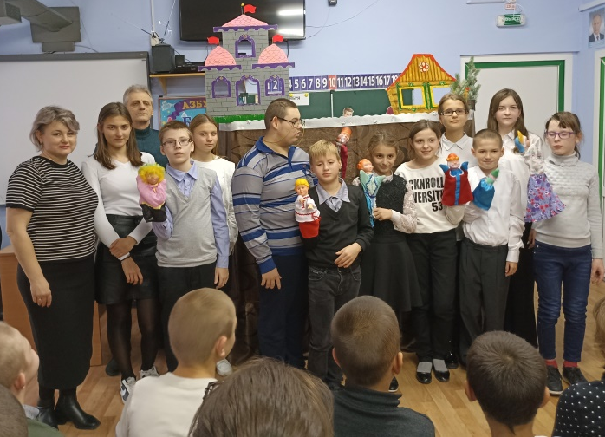
Будем надеяться, что впереди будут новые встречи с прекрасными постановками! Будем ждать!

Информацию подготовила старшая вожатая Войнова И.П.

